Suites | Prise en main des menus suite | TI-82stats

? | On considère la suite u arithmétique de premier terme u₀ = −4 et de raison 0,8 et la suite v géométrique de premier terme v₀ = 0,1 et de raison −1,5.  1°) Donner l'expression de u_{n} et v_{n} en fonction de n et en déduire le calcul des 15 premiers termes de chaque suite.  2°) Pour les suites u et v, trouver la relation permettant de définir chaque terme à partir du précédant (relation de récurrence). En déduire une autre méthode calcul des 15 premiers termes de chaque suite.  3°) Afficher les valeurs u₃₁ et v₂₅.  4°) Représenter graphiquement les suites u et v par un nuage de points. | ?

Accès au mode suites

Touche MODE.  Choisir sur la troisième ligne Seq et appuyer sur ENTER.  Choisir sur la quatrième ligne Dot et appuyer sur ENTER. | 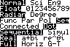

1°) Utiliser le terme général

On a u_{n} = −4 + 0,8 n et v_{n} = 0,1 × (−1,5)^{n}  •Touche Y= .On obtient l'écran suivant (saisir éventuellement n Min = 0 ). Introduire la suite u.  Pour la variable n, utiliser la touche X,T, θ, n.  Valider avec la touche ENTER. Même opération pour la suite v.  •Régler les paramètres de la table comme sur l’écran ci-contre  Instruction TBL SET (touches 2nd et WINDOW ).  •Afficher la table de valeurs  Instruction TABLE (touches 2nd et GRAPH ).  → Les suites u et v étant définies par une relation explicite, la donnée de u(nMin) et de v(nMin) n'est pas obligatoire.  ⇔i des valeurs de u(nMin) et de v(nMin) sont saisies, elles apparaissent dans la table sans conséquences sur les autres valeurs de u_{n}. | 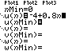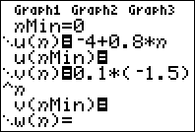  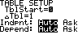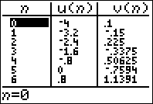

2°) Utiliser la relation de récurrence

Sur la calculatrice il faut exprimer u_{n} en fonction de u_{n−1}  Ainsi, u_{n+1} = u_{n} + 0,8 devient u(n) = u(n − 1) + 0,8  et v_{n+1} = v_{n} × (−1,5) devient v(n) = v(n − 1) × (−1,5)  • Touche Y= puis CLEAR pour effacer la suite déjà saisie.  Introduire les deux relations de récurrence :  → n s’obtient avec la touche X,T, θ, n.  → u et v s’obtiennent avec les touches 2nd 7 ou 2nd 8 .  Compléter u(nMin) et de v(nMin) par −4 et 0,1. Valider avec ENTER.  • Régler les paramètres et afficher la table de valeurs la table comme ci-contre. | 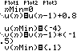  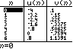

3°) Afficher un terme de la suite

Retour à l'écran de calcul . Instruction QUIT (touches 2nd et MODE ).  Saisir les séquences suivantes :  2nd 7 .(. .3. .1. .). .ENTER. et 2nd 8 .(. .2. .5. .). .ENTER.. | 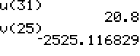
4°) Représentation graphique

• Ouvrir la fenêtre d’affichage :Touche WINDOW.  Régler les paramètres comme sur les écrans ci-contre.  Touches  et  pour passer d’une ligne à l’autre.  Touche GRAPH pour obtenir la représentation ci-contre.  • La touche TRACE permet d'obtenir les coordonnées des points représentés.  Les touches  et ➢ permettent de passer d’un point à l’autre.  Les touches  et  permettent de passer d’une suite à l’autre. | 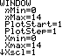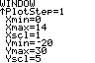  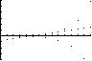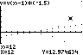

⇒ Problèmes pouvant être rencontrés

Problème rencontré | Comment y remédier
Valeur de u₀ incorrecte  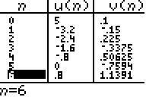 | Touche Y= puis saisir la bonne valeur dans u(nMin) (ou pour CLEAR effacer la valeur erronée).
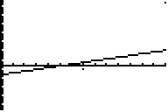 | Les suites ont été saisies en mode fonction. La calculatrice trace une droite pour u et ne sait pas calculer v_{x} pour x réel.
Points reliés  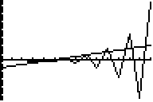 | Touche MODE .  Choisir sur la cinquième ligne Dot .  et appuyer sur ENTER.

⇒ Commentaires

 Cette fiche est conçue pour être utilisée dans toutes les classes de premières traitant des suites arithmétiques et géométriques même de façon très élémentaire.

